附件2：
湖南华天大酒店交通指南
- 湖南华天大酒店地址
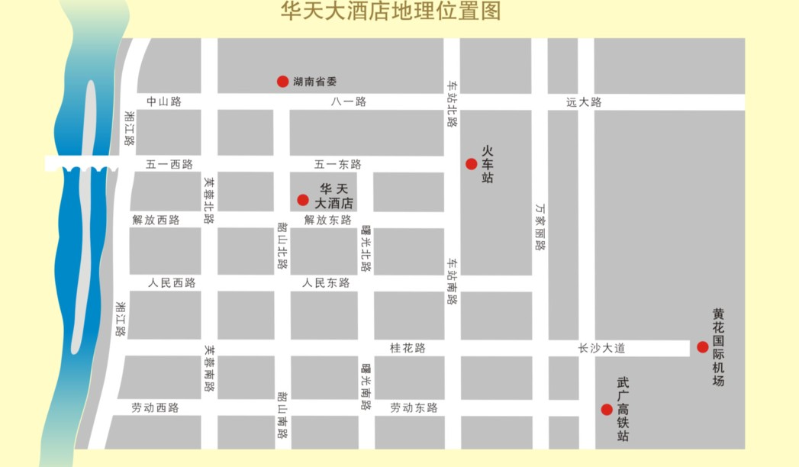
长沙市芙蓉区解放东路300号
- 交通指南---火车站
1.乘坐出租车，车程1.18公里，费用约13元。
2.步行，从站前广场左侧穿过地下通道至五一路，沿五一路向西（同侧左向）至曙光路口左转，前行至与解放路东路交叉口右转后前行300米即到。用时约15分钟。
- 交通指南---高铁南站
1.在高铁出站口左侧进入地铁线，乘坐地铁2号线，向西（望城坡）方向，购票时选择到站是袁家岭站，到站后从袁家岭站2号出口出地铁，前行至曙光路口右转前行至与解放路东路交叉口右转，前行300米即到。用时约11分钟。
2.乘坐出出租车，用时30分钟左右，车费约35元。
四、交通指南---航空
1.出租车至酒店，用时约45分钟，车价约80元。
2.机场大巴，在机场出口处购票乘车，票价15元，到达火车站民航大酒店下车，沿五一路向西（同侧左向）至曙光路口左转，前行至与解放路东路交叉口右转后前行300米即到。

福州名城豪生大酒店交通指南
- 福州名城豪生大酒店地址
中国福建省福州市马尾区江滨东大道86号。
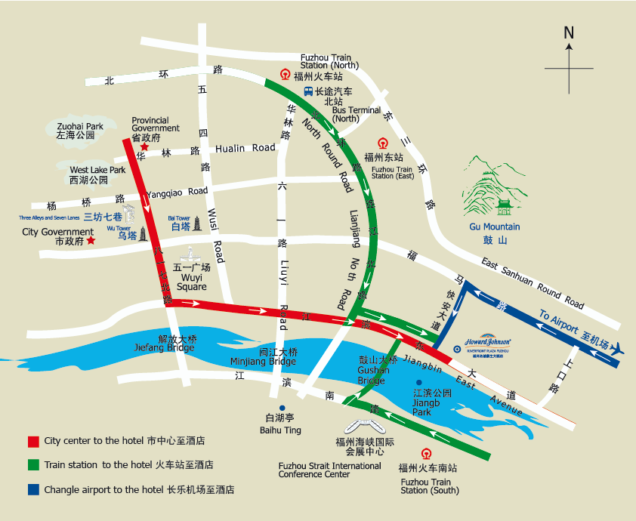
- 交通指南---高铁/动车
- 福州站至酒店（约20公里）
- 打车至酒店需50-60元左右。
- 福州南站至酒店（约15公里）
- 打车至酒店需40-50元左右。

- 交通指南---航空
- 福州长乐国际机场至酒店（约35公里）
- 打车至酒店需90-100元左右。
- 福州长乐国际机场至酒店（约35公里）
- 机场快线至酒店需45分钟左右、票价40元。
- 机场快线请关注如下二维码

